АДМИНИСТРАЦИЯ УПОРНЕНСКОГО СЕЛЬСКОГО ПОСЕЛЕНИЯ ПАВЛОВСКОГО РАЙОНА
ПОСТАНОВЛЕНИЕ

от 20.05.2025 № 48
хутор Упорный

Об утверждении перечня мест, запрещенных для купания на территории Упорненского сельского поселения Павловского района

В соответствии с Федеральным законом от 06 октября 2003 года № 131-ФЗ «Об общих принципах организации местного самоуправления в Российской Федерации», в целях обеспечения безопасности людей на водных объектах на территории Упорненского сельского поселения Павловского района,
п о с т а н о в л я ю:
1. Утвердить перечень мест на водных объектах Упорненского сельского поселения, запрещенных для купания (приложение № 1).
2. Утвердить схему размещения предупредительных знаков в местах опасных для купания (приложение № 2).
3. В течение купального сезона 2024 года организовать проведение пропагандистской работы с целью предотвращения несчастных случаев среди населения на водных объектах.
4. Опубликовать настоящее постановление в сетевом издании: Официальный сайт администрации муниципального образования Павловский район, в информационно-телекоммуникационной сети Интернет: pavl23.ru и разместить на официальном сайте Упорненского сельского поселения Павловского района https://upornenskoesp.ru.
5. Контроль за исполнением настоящего постановления оставляю за собой.
6. Постановление вступает в силу после его официального обнародования.

И.о. главы Упорненского сельского
поселения Павловского района М.А.Гладких

ПРИЛОЖЕНИЕ № 1
к постановлению администрации
Упорненского сельского поселения
Павловского района
от 20.05.2025 № 48

ПЕРЕЧЕНЬ
мест, запрещенных для купания

- От западной окраины хутора Упорного на протяжении 2,5 км.
- От восточной окраины хутора Упорного на протяжении 1 км.

И.о. главы Упорненского сельского
поселения Павловского района М.А.Гладких

ПРИЛОЖЕНИЕ № 2
к постановлению администрации
Упорненского сельского поселения
Павловского района
от 20.05.2025 № 48

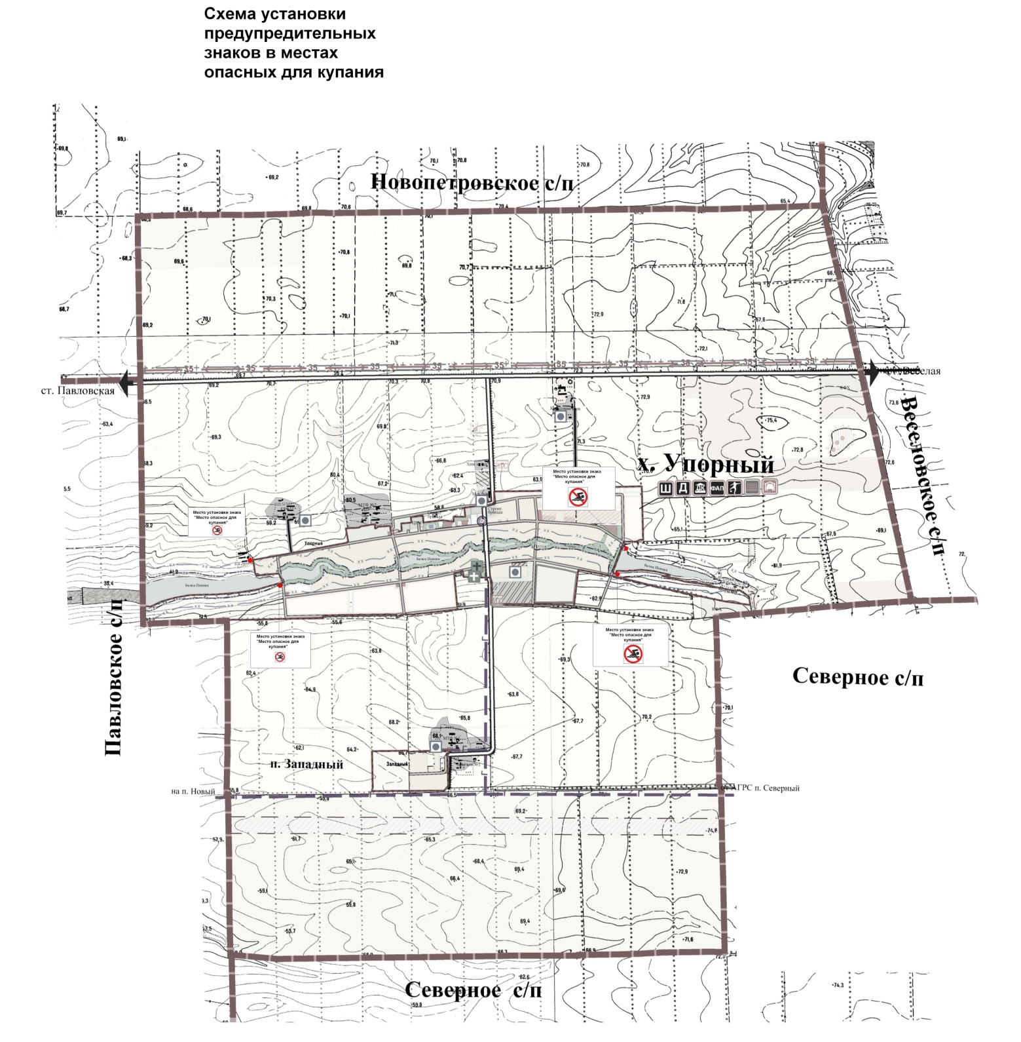

И.о. главы Упорненского сельского
поселения Павловского района М.А.Гладких

